CD1 / Transit – Exemple de facture pour NON Markant

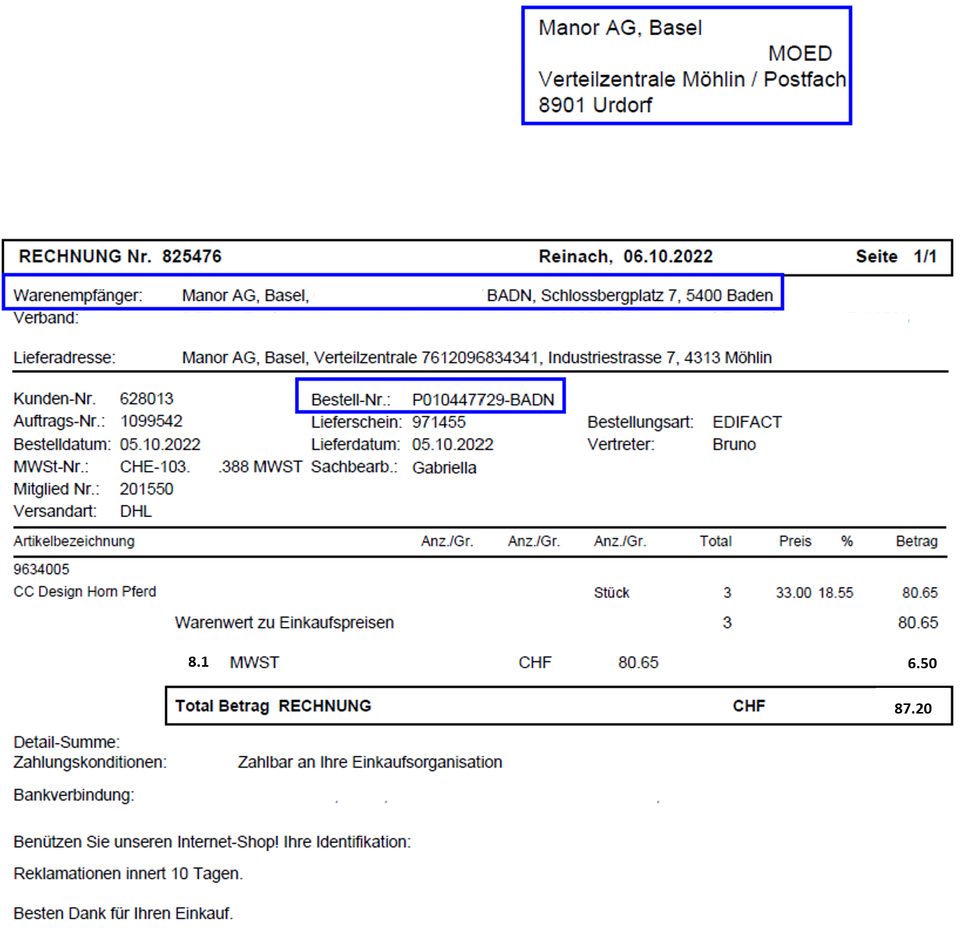

Livraison en entrepôt (stock) – Exemple de facture pour NON Markant

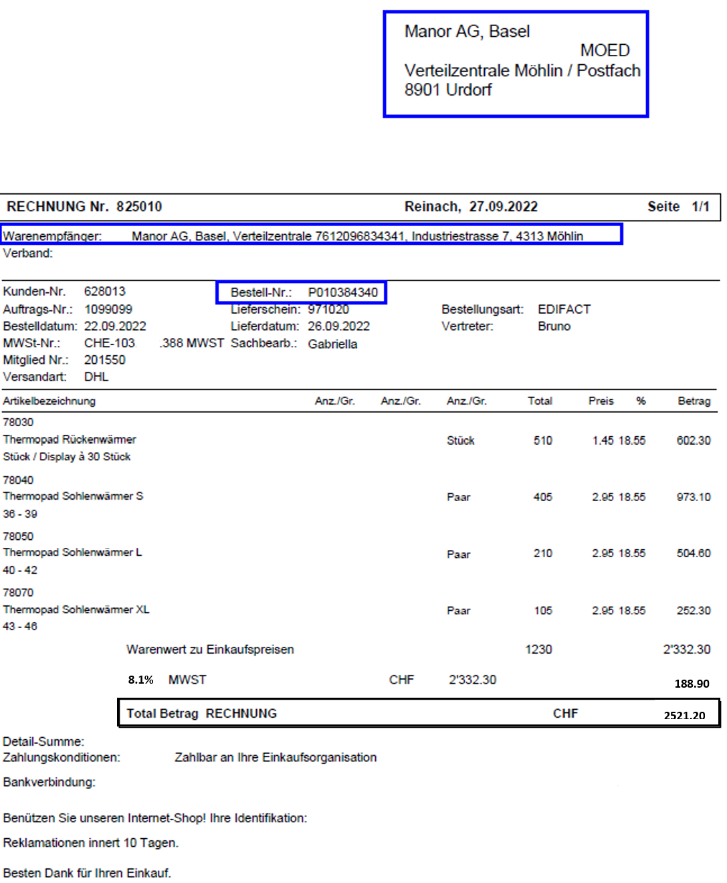

Livraison directe – Exemple de facture pour NON Markant

